Министерство науки и высшего образования Российской Федерации

Федеральное государственное автономное образовательное учреждение

высшего образования

«Пермский национальный исследовательский политехнический университет» (ПНИПУ)

Электротехнический факультет

Кафедра информационных технологий и автоматизированных систем

Направление подготовки 09.03.01 «Информатика и вычислительная техника»

**Лабораторная работа № 11.1**

**по дисциплине**

**«Основы алгоритмизации и программирования»**

**семестр** 2

Выполнил студент гр. ИВТ-21-1б

Балдин Алексей Игоревич

Проверил:

Яруллин Денис Владимирович

_____________ ____________

(оценка) (подпись)

_____________

(дата)

г. Пермь - 2022

**Цель**

Получить практические навыки работы с однонаправленными списками.

**Постановка задачи**

Сформировать однонаправленный и двунаправленный списки или стек и очередь. Тип информационного поля указан в варианте. Распечатать полученную структуру. Выполнить обработку структуры в соответствии с заданием. Распечатать полученный результат.

**Исходные данные**

Вариант 5:

Тип информационного поля char. Добавить в список элемент после элемента с заданным информационным полем.

В коде программы я пояснил за что отвечают переменные, и что в данном месте кода происходит. Если кратко, есть несколько функций, данная функция отвечает за создание первого элемента списка.

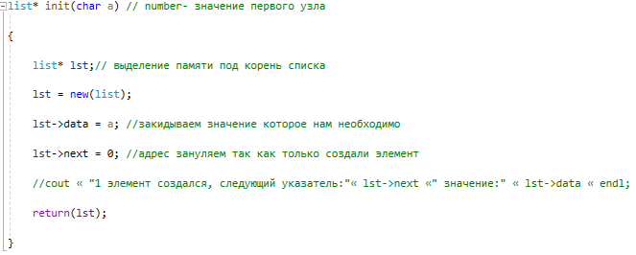

Следующая функция отвечает за добавление узлов списка, в ней происходи робота с указателями, чтобы формировался список.

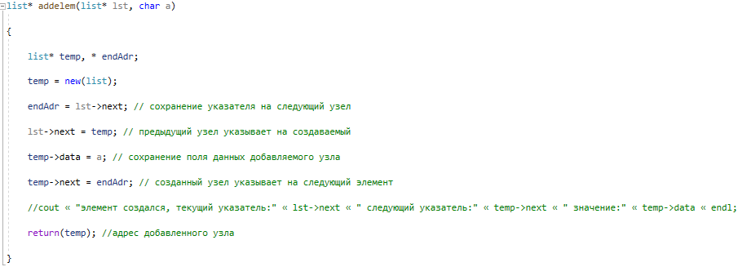

Данная функция «удаляет» узел из списка, распределяя указатели на узлы, в нужном для нас порядке.

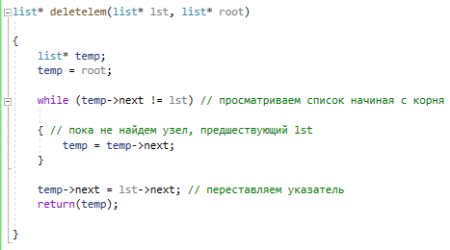

Здесь две функции вывода списка, первая, вывод узлов списка, там же запрашивается символ после которого поставить новый элемент, также идет сравнение символов с введенным, вторая, выводит список после преобразований.

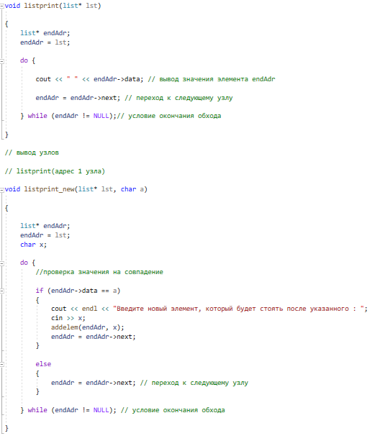

Код программы:

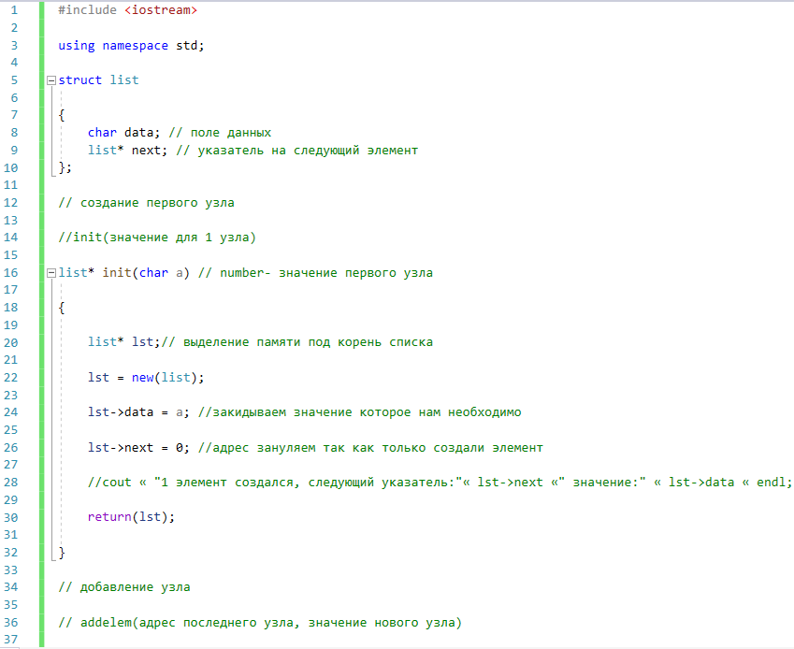

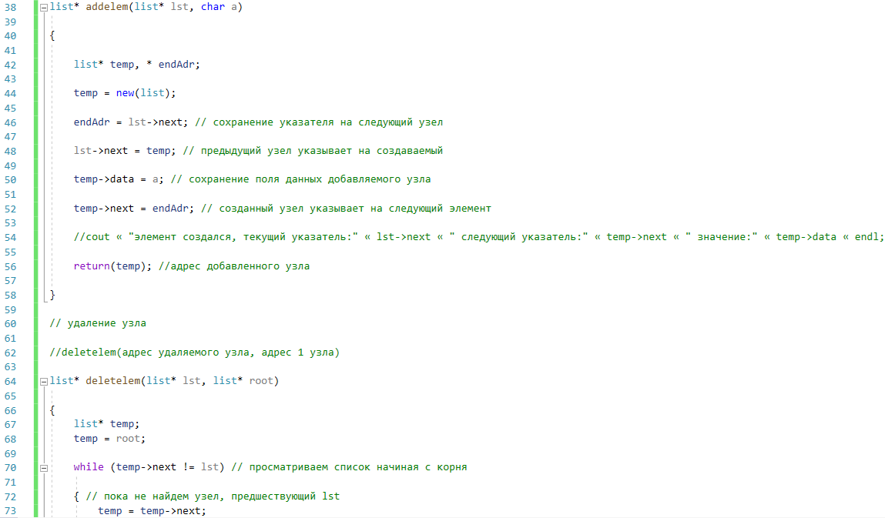

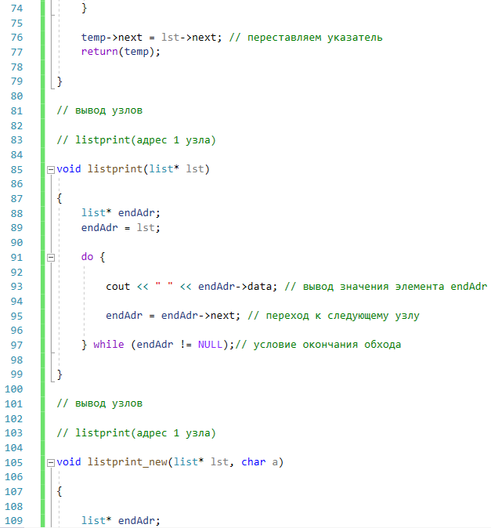

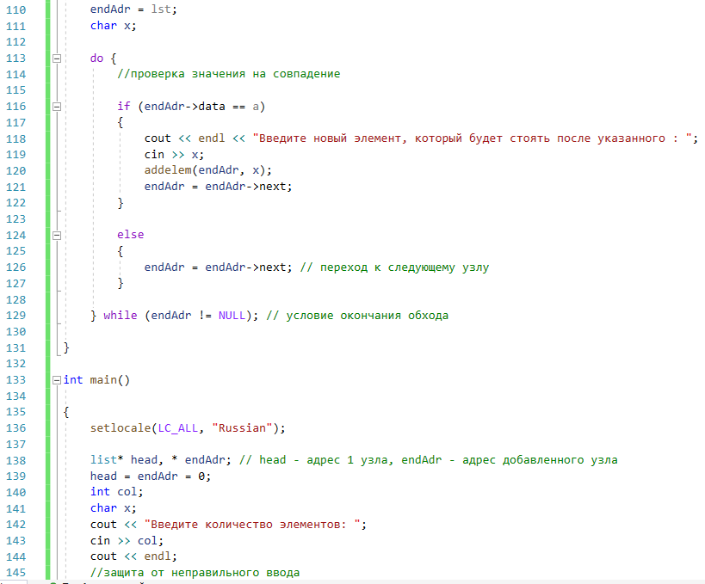

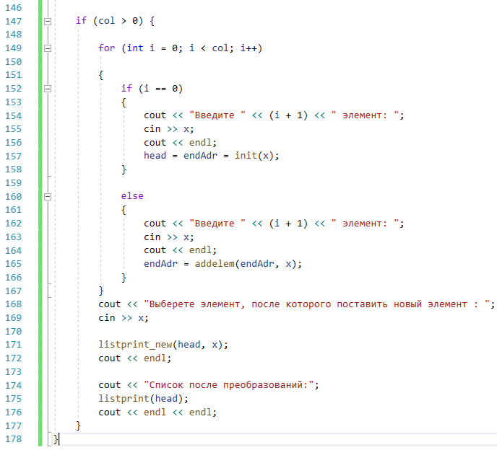

Результат программы:

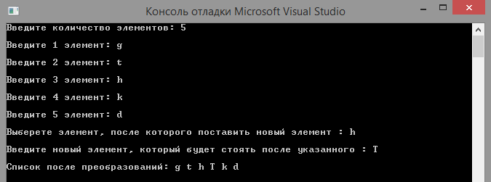

Блок-схема к задаче:

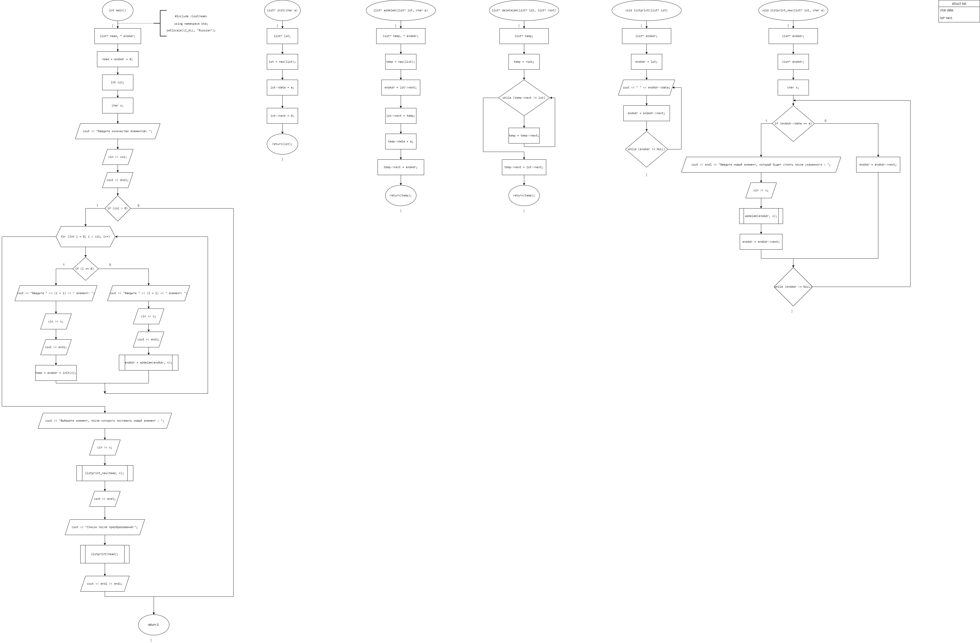

Рисунок 1